СЦЕНАРИЙ ПРАЗДНИКА БЛАГОВЕЩЕНИЕ
(для детей старшей и подготовительной группы)
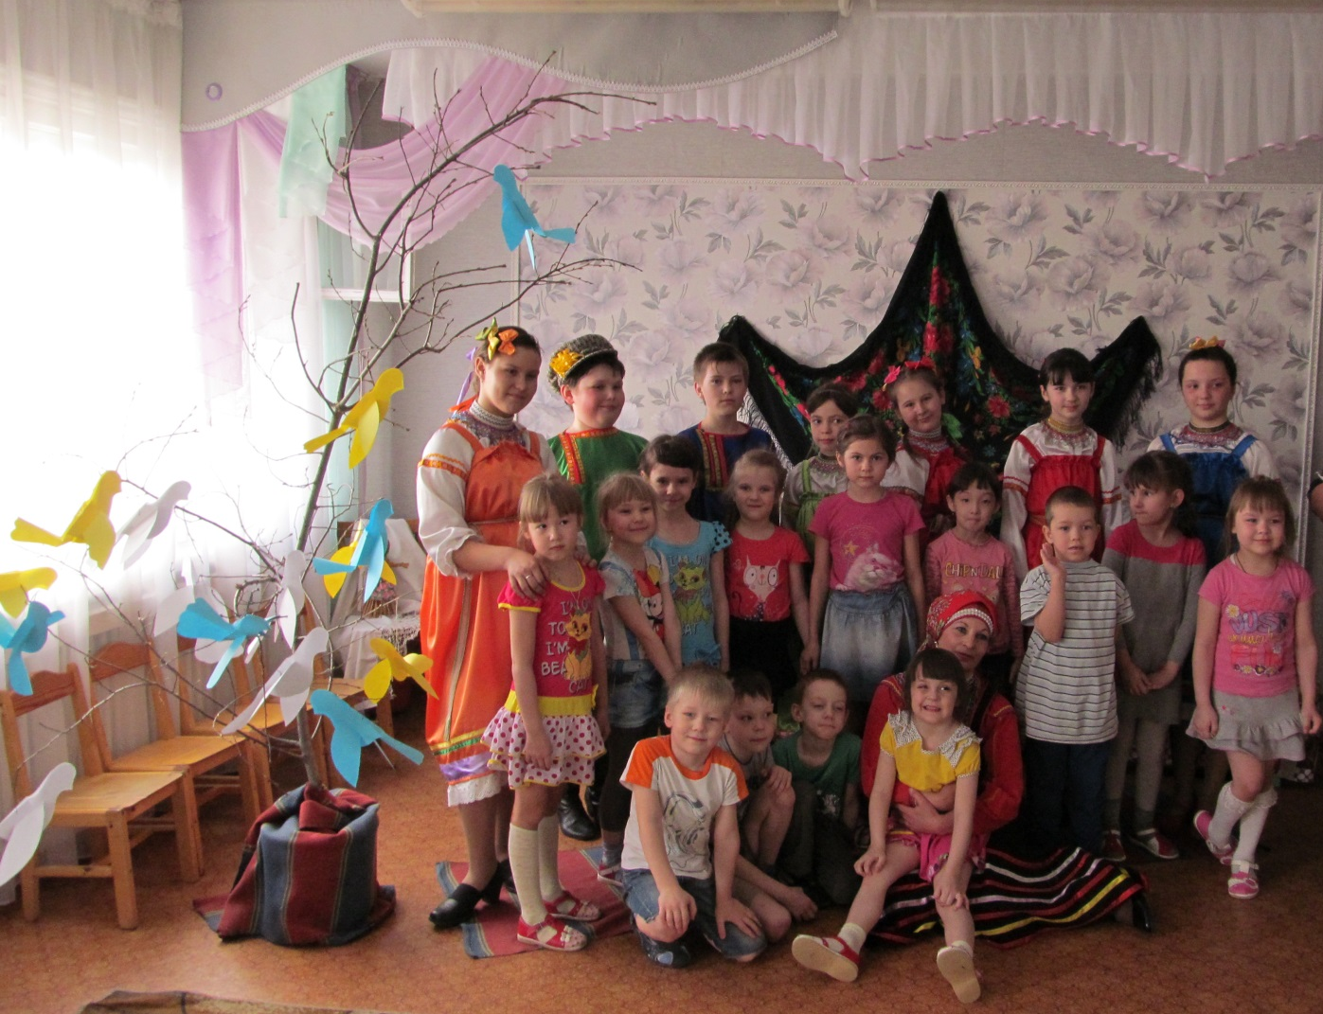

Подготовил:
Солодухина Наталья Андреевна,
Музыкальный руководитель
МБДОУ «Детский сад №57» город Бийск

Зал украшен в стиле русской избы. На центральной стене развешены русские палатки в форме окна. Под народную музыку в зал входят дети, их встречает бабка Агапка.
Бабка:
- Здравствуйте дети, здравствуйте гости дорогие! Добрый вам всем денечек! А сегодня день действительно добрый! Сегодня – Благовещение! Недаром говорят в народе: « В марте грач, зиму расклевал», - с сегодняшнего дня весна начинается. Сам Бог благословляет землю, открывает ее на сияние. Мы с вами звонкими голосками, своей песней будем закликать весну. Она услышит нас и придет!
Бабка играет на свирели, дети поют закличку
«Нам зиму провожать»
Нам зиму провожать,
Весну-красну закликать
Гу-у-у!
С солнышком, с цветами,
С песнями, с журавлями
Гу-у-у!
Побежит кругом вода, растает снег, не будет льда
Гу-у-у!
Бабка:
- Люди, звери, птицы – все радуются этому дню. На благовещение даже само солнце играет, играет перед восходом, вертится по небу, катается, раскидывает лучи и опять собирает. А чтобы это чудо увидеть, в старину в деревнях будили раненько ребяток, таких как вы, да посылали в поле, на окраину села, туда, где солнышко восходит, на игру его полюбоваться. По погоде на Благовещение судят о будущем лете. По народному календарю мороз – предвестник урожая на огурцы, дождь – лета дождливого, холодный ветер – лета холодного, а теплый южный ветер – лета теплого. Посмотрите, какая погода сегодня? (Ответы детей)
Дети поют закличку
«Чувиль-виль-виль»
Чувиль-виль-виль жаворонушки
Принесите нам весну-красну лето теплое
Нам зима надоела, весь хлеб переела
Чувиль-виль-виль
ЖА-ВО-РО-НУШ-КИ!!!
Бабка:
- На Благовещение выпускали на волю птиц, ведь они Божьи вестницы, и первый раз после долгой зимы гоняли голубей в весеннем чистом небе. Детям пекли печенье – сделанные из теста фигурки жаворонков, куликов, грачиков, тетерочек. Этих птичек ребята подкидывали вверх с высокого места на улице и пели веснянки. Мы с вами сейчас тоже выпустим птичек на волю.
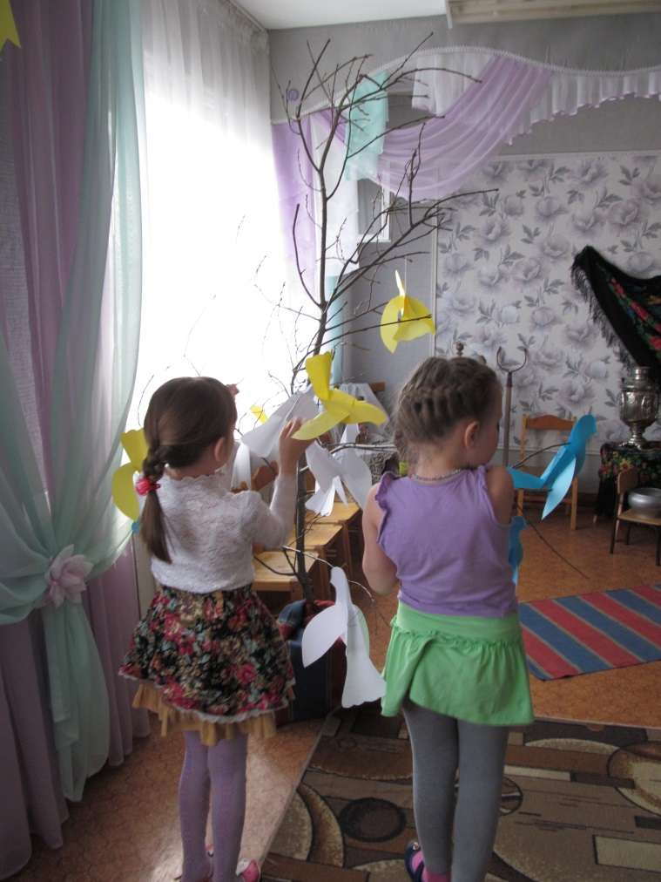
(Дети берут бумажных птичек и садят их на дерево, тем самым имитируют выпуск птиц на волю)
Бабка:
- В такой день нельзя ссорится, драться, сердиться друг на друга. Ваши голоски, милые детки, помогут весне наступить, птицам прилететь из далеких краев. Как сегодня красиво, уютно в нашем зале. Нас окружают старинные предметы крестьянской избы. А хорошо ли вы их знаете? Давайте проверим наши знания. Что видят наши глазки?
Дети загадывают загадки выученные заранее:
1.Ах, какая стара бабушка! Вся белая-белая. Кода на улице лето, на нее внимание не обращают. А зима придет, так все липнут к ней (печка)
2. Дедко коптел, много лет терпел, много душ кормил (чугунок)
3. Маленький черпачок, красненький колпачок, три раза в день берется, и опять на место кладется (деревянная ложка)
4. Что на сковородку наливают, да вчетверо сгибаю? (блин)
5. Не бык, а бодает. Не есть, а еду хватает. Как схватит – отдает. Сам в угол идет. (ухват)
- Насиделась детвора, поиграть пришла пора! (народные игры)
- «Дударь»
- «Золотые ворота»
- «Растяпа»
- «Горшки»

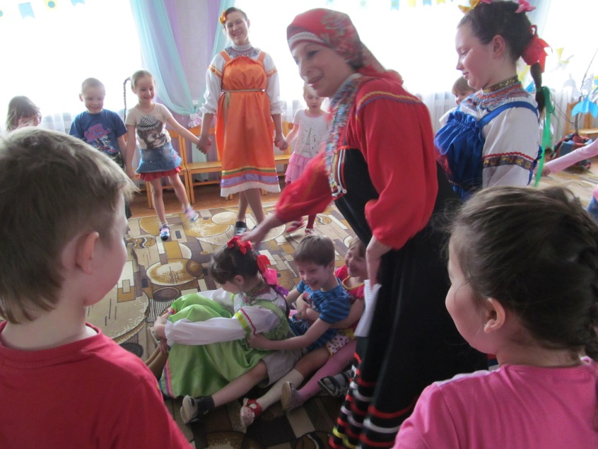

Проводится круговая пляска «Во саду ли в огороде»

Всем угощение – куличики или печенье в виде обрядовых птичек.

